Уважаемый абонент!

Поставщик газа предлагает Вам, воспользоваться мобильным приложением ЛКА «Мой газ», с помощью которого Вы сможете передать показания прибора учета газа и произвести оплату за газ без комиссии!

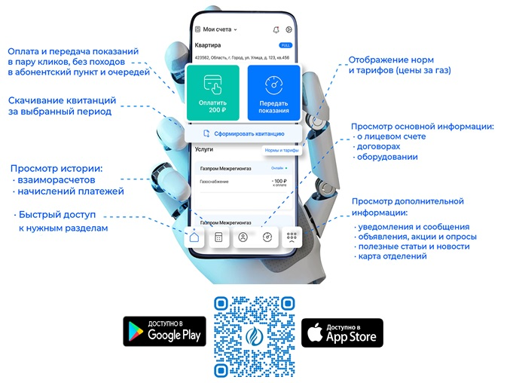
Для пользователей сервиса также доступна функция автоплатеж, которая позволяет автоматически оплачивать услуги за потребленный газ.

